Materia: Biología

Profesora: Made Amira Zulema

Curso: 1° año B

Bibliografía: Noemí Bocalandro (2022). Activados 1 biología, caza ciencias biología: diversidad, unidad, cambios y continuidad de la vida. Ed.: Puerto de palos.

**Trabajo Práctico N° 36**

**Tema: LA MEMBRANA PLASMÁTICA**

Trabajamos con las páginas 98-99

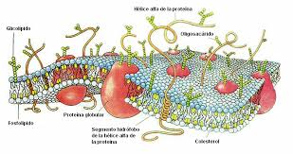

ACTIVIDADES

1- ¿Qué quiere decir que la membrana es semipermeable?

2- Dibuje la membrana plasmática y explique su función (transporte activo y pasivo)

3- Explique la fagocitosis.

4 resuelve la sopa de letras:

